Фролова Ольга Игоревна, заместитель директора МБУ Аннинский ЦДО «РИТМ»

Добрый день, уважаемые коллеги!
Мне хотелось бы поделиться опытом участия в областном конкурсе «Педагог дополнительного образования Воронежской области», проводимом в рамках Всероссийского конкурса профессионального мастерства педагогов дополнительного образования «Сердце отдаю детям» и Всероссийского конкурса педагогических работников «Воспитать человека».
Я очень рада, что мне довелось принять участие в таком замечательном конкурсе. Пришлось пройти достаточно длительный путь от идеи участия в муниципальном этапе до результата регионального этапа и перспективы участия во всероссийском.
Конкурс проводится в целях повышения авторитета, статуса педагогических работников, обеспечивающих воспитательный процесс в образовательных учреждениях России, в том числе во взаимодействии с семьей. Конкурс призван способствовать усилению внимания гражданского общества, педагогической науки и практики к совершенствованию воспитательного процесса в системе образования, повышению воспитательного потенциала образовательных учреждений.
Участие в конкурсе – это своего рода остановка, взгляд на свою деятельность со стороны. Давно известна истина, что получение вузовского диплома - не финиш, а старт. На каком бы этапе жизненного и профессионального пути не находился педагог, он никогда не может считать свое образование завершенным, а свою профессиональную концепцию окончательно сформированной.
Конкурсы педагогического мастерства можно рассматривать как этап повышения профессионализма педагогов, как открытое массовое педагогическое соревнование. Педагог, ориентированный на профессиональный рост, стремится заявить о себе широкой общественности с целью повышения педагогического мастерства и распространения опыта своей работы.
Сегодня в обществе происходит много перемен, и современному ребёнку необходимо иметь рядом компетентного, живого, развивающегося, увлечённого наставника. Традиционный педагог приобретает новые качества, становится интересным лишь тогда, когда идёт в ногу со временем. Педагог-исследователь, воспитатель, консультант, руководитель проектов, педагог с инновационным стилем мышления, способный к творческой и профессиональной деятельности, к самоопределению и саморазвитию. Такой педагог положительно влияет на качество обучения и воспитания в образовательном учреждении, создаёт условия для духовного развития детей, осуществляет личностно - ориентированный подход к ним. И мы, педагоги, должны стремиться к повышению своего уровня профессиональной компетентности, к получению новых знаний, к самовыражению, к развитию творческого потенциала, в своей работе стараться постоянно внедрять что- то новенькое или давно забытое старое, но в новом, интересном исполнении.
Профессиональные конкурсы как нельзя лучше способствуют именно развитию педагога, его росту. Сколько открытий мы сделали, сколько интересных находок! Никто из нас, я думаю, коллеги согласятся, и не могли представить, что именно так пройдёт конкурс. Новый формат позволил не готовиться, не пробовать, а делать, стремиться, думать здесь и сейчас. По-моему мнению, у нас это получилось!
Обратимся к основным этапам конкурса.
Номинация «Проекты и программы в области воспитания» после прохождения заочного отборочного этапа объединила на областном 10 педагогов, методистов, заместителей директоров. Каждый из нас достойно и самоотверженно представляли свой район. Эпидемиологическая обстановка координальным образом скорректировала предстоящие планы участия.
На первом этапе предстояло представить видеопрезентацию программы воспитания. Название программы «Ступени РОСТа» наделено особым смыслом. «Ступени» символизируют собой качественные изменения личности обучающегося, а каждая буква аббревиатуры символизирует процессы, происходящие в ходе реализации программы. Представление происходило в онлайн-формате.
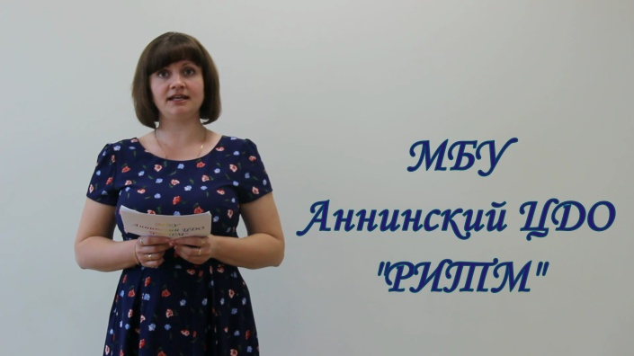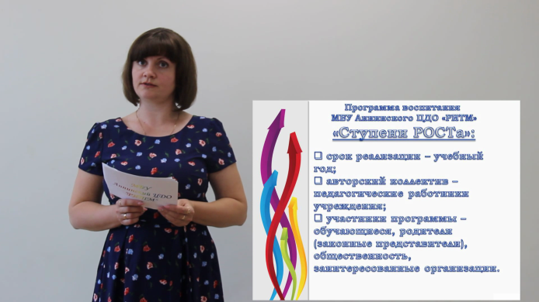

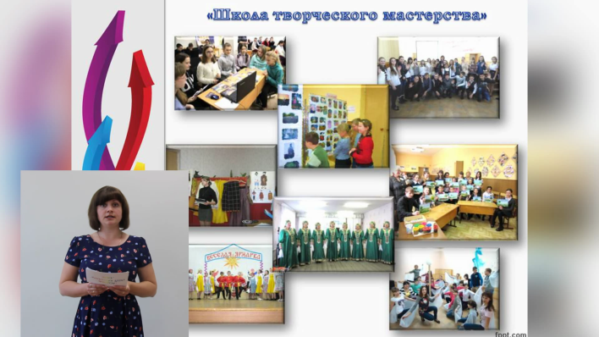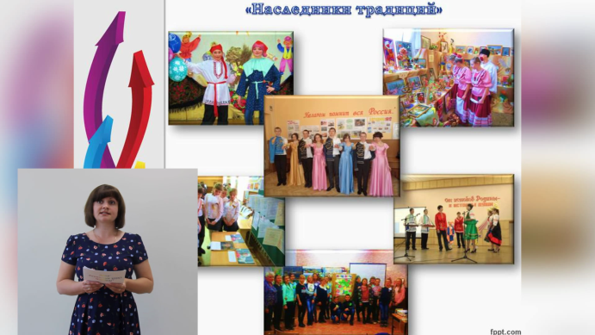

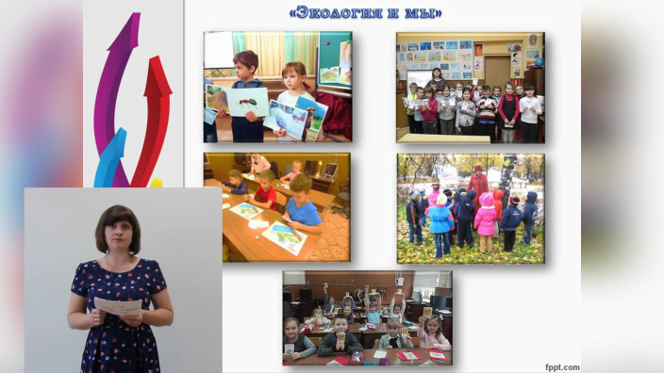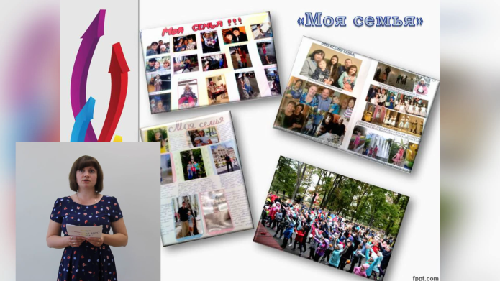

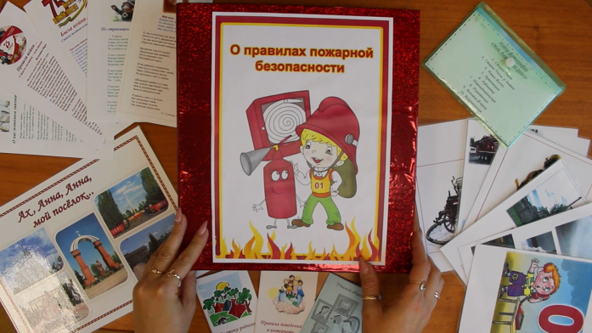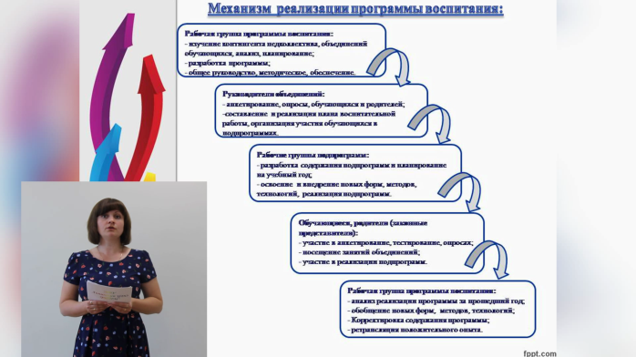

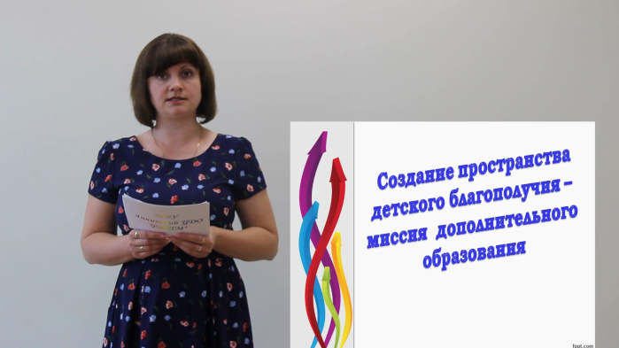

Одним из серьёзных и в техническом, и в организационном планах оказался второй этап. Предстояло провести воспитательное событие в дистанционной форме. Формат воспитательного события в отличие от мероприятия переживается, он субъектен, обязательна межсобытийная связь, ориентация на личностные переживания, последействие направлено во время, в будущее. Обратимся непосредственно к анализу. Дистанционный формат предполагает ряд сложностей, которые я постаралась скорректировать заранее следующим образом.
С площадки ZOOM заранее обучающиеся получили приглашение, а по электронной почте необходимые для занятия методические и раздаточные материалы, алгоритм подготовки к занятию. В назначенное время подключение и воспитательное событие прошли в штатном режиме.
Поставленная цель была достигнута, балловая система позволяла отслеживать в личном кабинете конкурсанта рейтинг, но дистанционный формат всё-таки не позволяет посмотреть в глаза, быстрее заметить пережитую эмоцию, движение, мимолётность, что так приветствуется именно в воспитательном событии.
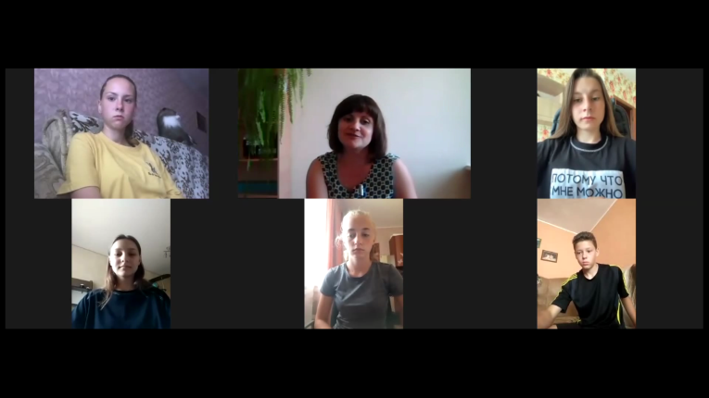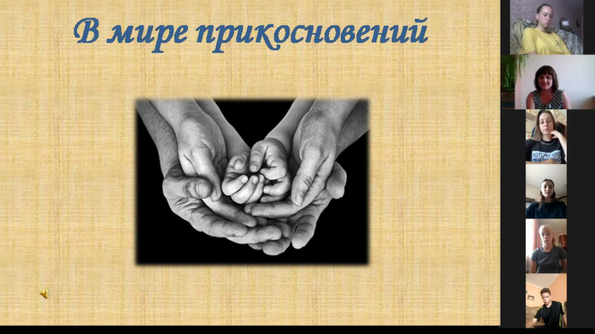

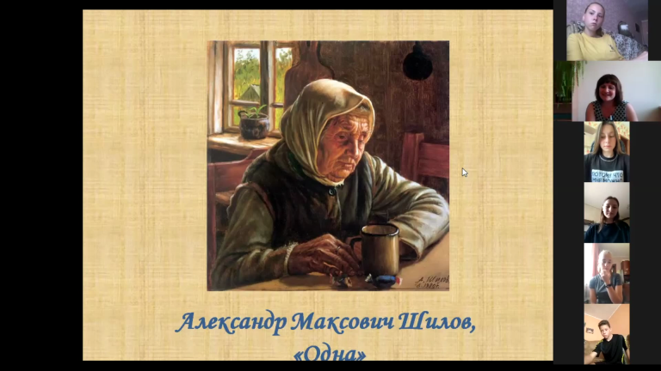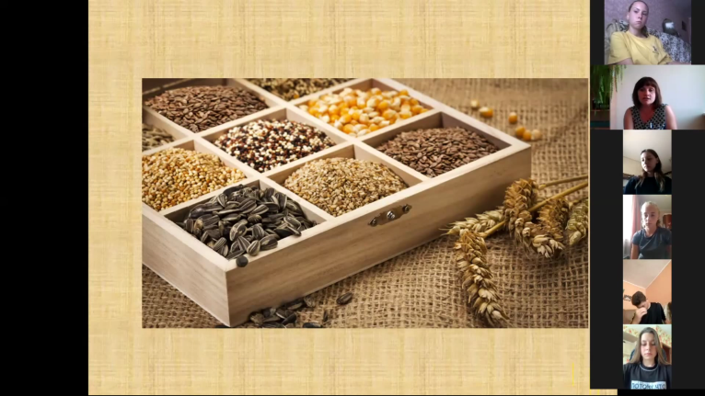

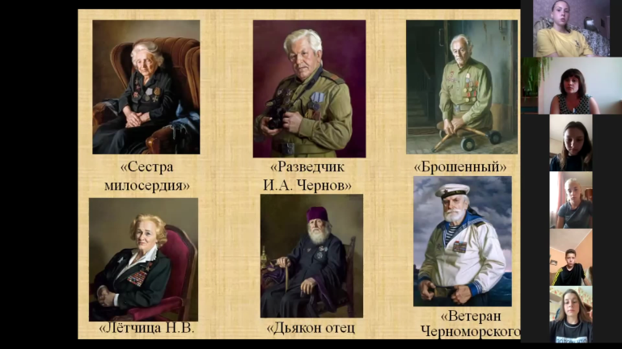

Не менее интересным оказалась пресс-конференция конкурсантов с представителями СМИ, в том числе детских. Интересные вопросы в режиме онлайн-конференции были необычны, предстояло сразу же найти оригинальный содержательный ответ, решить воспитательную задачу.

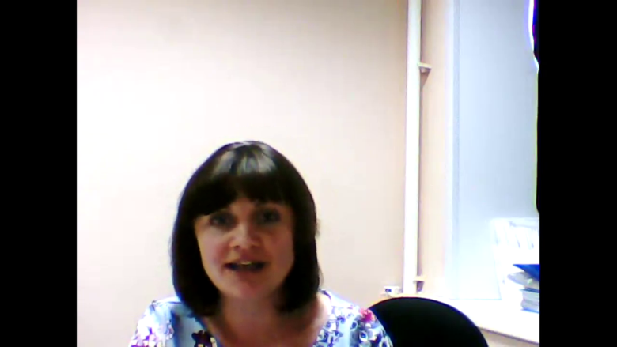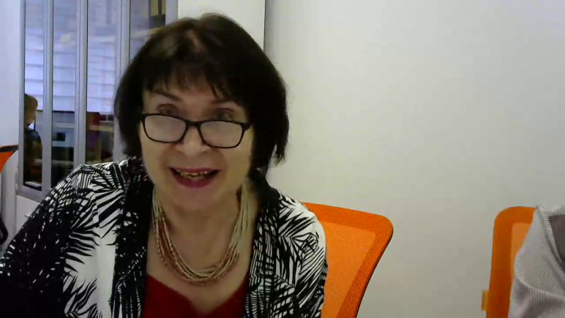

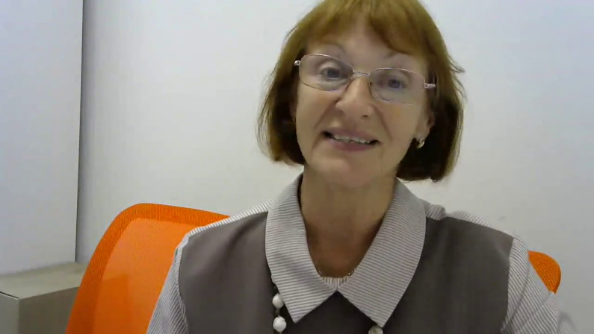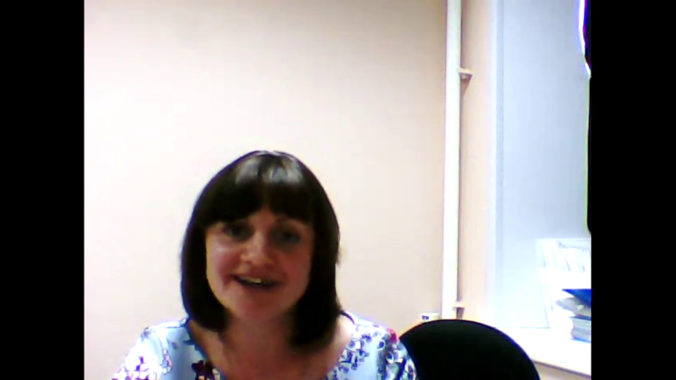
Анализируя этапы, приходит осознание, что мы все вместе сделали подобное впервые, стали первооткрывателями нового формата!
Любое начинание успешно, если оно поддержано. Хочется выразить слова благодарности администрации района, отделу образования, опеки и попечительства, команде центра «Орион», который является региональным оператором. Техническое оснащение центра «РИТМ», профессиональное наставническое сопровождение позволили осуществить подготовку и участие в конкурсе на высоком уровне. Достойные условия вызывают желание трудиться ещё эффективнее, искать новые формы, методы и приёмы работы. Взаимодействие, оперативность, поддержка, ответ на любой вопрос в любое время позволили нам достойно осуществить намеченное.
Я уверена, что все участники конкурса приобрели дополнительный опыт в работе и, что немаловажно, обобщил свой. Мы волновались, стремились. Конкурс предполагает соревновательность, но какие же мы соперники? Мы коллеги. Так сказать братья и сестры по цеху, в котором куем разумное, доброе, вечное. Наша особая номинация с пылким названием всероссийского конкурса «Воспитать человека» объединила не соревнующихся, а профессиональных педагогов, призванных создать обогащенное воспитательное пространство для подрастающего поколения, найти новые пути для развития маленькой личности.
Также, мне хотелось бы от всей души поблагодарить моих коллег из центра «РИТМ». Мне повезло, я работаю в коллективе увлечённых, опытных, мыслящих людей. Здесь легко и интересно.
Конкурс запомнится на всю жизнь, как этап, как прекрасное время воплощения педагогического мастерства. Дорогие коллеги, ставьте перед собою цель и идите к ней! Всего вам доброго! Творческих успехов! Наш профессиональный путь продолжается, и я уверена, он будет таким, каким мы его с вами сотворим. Спасибо за внимание!

